新桥街道中心幼儿园小三班幼儿生活状况记录表

观察时间：6.5

观察对象：小三班幼儿

观察者：朱老师、张老师

观察目标：了解目标幼儿在园的情况。

观察内容：观察目标幼儿来园、午餐、午睡、游戏等情况。

|  |  |  |  |  |  |
| --- | --- | --- | --- | --- | --- |
| 学号 | 姓名 | 签到 | 午餐 | 午睡情况 | 备注 |
| 1 | **巢熠阳** | 未来园 | 未来园 | 未来园 | 未来园 |
| 2 | **王钧逸** | √ | √ | √ | 未带口罩来园； |
| 3 | **陈雨航** | √ | √ | √ | 未带口罩来园； |
| 4 | **孙贝牙** | ○ | √ | √ | 未带口罩来园； |
| 5 | **陈盼** | 未来园 | 未来园 | 未来园 | 未来园 |
| 6 | **李宇涵** | √ | √ | √ |  |
| 7 | **穆永泽** | √ | √ | √ | 未带口罩来园； |
| 8 | **陆宇轩** | 未来园 | 未来园 | 未来园 | 未来园 |
| 9 | **张睿宸** | √ | √ | √ |  |
| 10 | **高文浩** | √ | √ | √ | 未带口罩来园； |
| 11 | **郁明泽** | ○ | ○ | √ | 11:20后吃完午餐； |
| 12 | **万灵杰** | 未来园 | 未来园 | 未来园 | 未来园 |
| 13 | **袁明楷** | ○ | √ | √ |  |
| 14 | **张砚钧** | ○ | √ | √ | 未带口罩来园； |
| 15 | **蒋绍文** | ○ | √ | √ |  |
| 16 | **赵天羽** | √ | ○ | √ | 未带口罩来园；11:20后吃完午餐； |
| 17 | **唐锦轩** | 未来园 | 未来园 | 未来园 | 未来园 |
| 18 | **何书泽** | 未来园 | 未来园 | 未来园 | 未来园 |
| 19 | **杨景言** | 未来园 | 未来园 | 未来园 | 未来园 |
| 20 | **欧阳悦** | √ | √ | √ |  |
| 21 | **陆忻妍** | 未来园 | 未来园 | 未来园 | 未来园 |
| 22 | **黄钰洁** | ○ | ○ | √ | 未带口罩来园；11:20后吃完午餐； |
| 23 | **蔡晗熙** | ○ | ○ | √ | 未带口罩来园；11:20后吃完午餐； |
| 24 | **韩文雅** | √ | √ | √ | 未带口罩来园； |
| 25 | **陈悦** | ○ | √ | √ |  |
| 26 | **丁妤暄** | √ | ○ | √ | 11:20后吃完午餐； |
| 27 | **贾清晨** | ○ | √ | √ | 未带口罩来园； |
| 28 | **朱明曦** | 未来园 | 未来园 | 未来园 | 未来园 |
| 29 | **钱宣妤** | ○ | ○ | √ | 未带口罩来园；11:20后吃完午餐； |
| 30 | **叶歆雅** | ○ | √ | √ |  |
| 31 | **郑雅姝** | √ | ○ | ○ | 11:20后吃完午餐；12:30后午睡； |
| 32 | **朱姝妍** | 未来园 | 未来园 | 未来园 | 未来园 |
| 33 | **杨芷若** | √ | √ | √ | 未带口罩来园； |
| 34 | **任伊桐** | 未来园 | 未来园 | 未来园 | 未来园 |

备注：（主动签到√ 提醒签到○ 午餐：11:20前吃完吃完午餐√ 11:30前吃完午餐○ 午睡：12：30前√ 12：30后○）

**评价与分析：**

来园人数23人，11位幼儿请假。

**入园情绪及喝牛奶：**

今天，孩子们都能够拿好自己的东西进入幼儿园，棒棒哒。叶歆雅、黄钰洁、蒋绍文、王钧逸、陈雨航、高文浩、杨芷若、孙贝牙在8:15前来园；郁明泽、欧阳悦、蔡晗熙、郑雅姝、在8:15-8:20来园；李宇涵、穆永泽、张睿宸、袁明楷、张砚钧、赵天羽、韩文雅、陈悦、丁妤暄、在8:20-8:30来园；贾清晨、钱宣妤、在8:30后来园。

进入教室后，王钧逸、陈雨航、孙贝牙、李宇涵、穆永泽、张睿宸、郁明泽、袁明楷、蒋绍文、赵天羽、欧阳悦、韩文雅、陈悦、贾清晨、叶歆雅、杨芷若能够主动绕水壶。

王钧逸、陈雨航、李宇涵、穆永泽、张睿宸、高文浩、赵天羽、欧阳悦、韩文雅、丁妤暄、郑雅姝、杨芷若能够主动签到。

李宇涵、张睿宸、郁明泽、袁明楷、蒋绍文、欧阳悦、黄钰洁、丁妤暄、钱宣妤、郑雅姝、能够带好口罩入园为你们点赞。

陈雨航、孙贝牙、李宇涵、穆永泽、张睿宸、高文浩、袁明楷、张砚钧、蒋绍文、赵天羽、欧阳悦、黄钰洁、蔡晗熙、韩文雅、丁妤暄、贾清晨、钱宣妤、叶歆雅、郑雅姝、杨芷若能够自己倒牛奶。

陈雨航、孙贝牙、李宇涵、张睿宸、高文浩、郁明泽、袁明楷、张砚钧、蒋绍文、赵天羽、欧阳悦、黄钰洁、蔡晗熙、韩文雅、陈悦、丁妤暄、贾清晨、叶歆雅、郑雅姝、杨芷若能够喝过牛奶后主动打卡；

王钧逸、陈雨航、孙贝牙、李宇涵、穆永泽、张睿宸、高文浩、郁明泽、袁明楷、张砚钧、蒋绍文、赵天羽、欧阳悦、黄钰洁、蔡晗熙、韩文雅、陈悦、丁妤暄、贾清晨、钱宣妤、叶歆雅、郑雅姝、杨芷若在喝过牛奶后能漱口、擦嘴巴。

**集体活动：**

今天，我们开展了综合活动《夏天到了》，随着气温逐渐升高，夏天已悄然而至。人们纷纷换上了短袖、短裙、凉鞋，一些消暑降温的食品也应运而生。在炎热的夏天，许多昆虫也出来活动了，青蛙呱呱叫，蚊蝇也到处打转……本次活动主要是引导幼儿了解夏天，知道夏天的主要特征，从而产生对夏天的喜爱之情。陈雨航、李宇涵、穆永泽、张睿宸、高文浩、郁明泽、袁明楷、张砚钧、蒋绍文、赵天羽、欧阳悦、黄钰洁、陈悦、丁妤暄、钱宣妤、叶歆雅、郑雅姝、杨芷若等孩子能够发现夏天里身边事物的变化并将发现记录下来和其他小朋友分享；陈雨航、袁明楷、李宇涵、丁妤暄、陈悦、郁明泽、欧阳悦、叶歆雅、钱宣妤、黄钰洁、蒋绍文、张睿宸、等小朋友能尝试用连贯的语句表达自己的观察与感受。

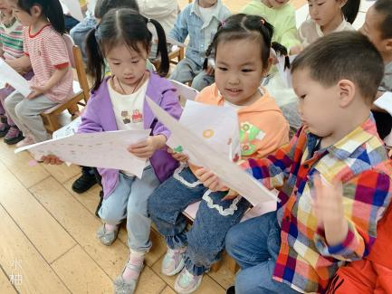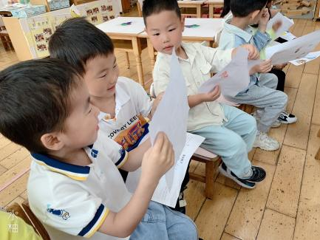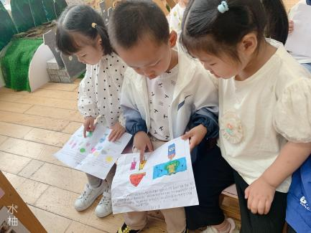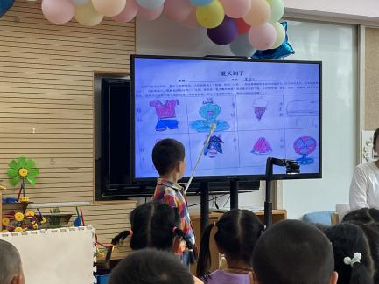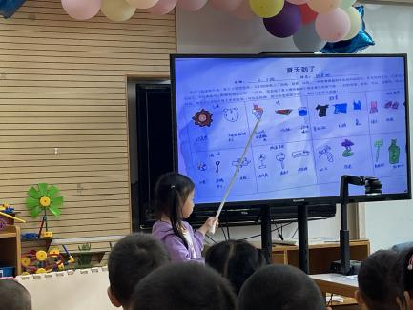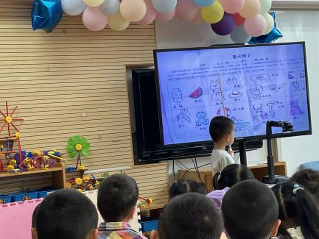

**午餐情况：**

今天，我们吃的是素鸡烧肉、山药木耳胡萝卜、小青菜菌菇虾米汤、花生饭；在今天的午餐过程中，王钧逸、陈雨航、孙贝牙、李宇涵、穆永泽、张睿宸、高文浩、袁明楷、张砚钧、蒋绍文、欧阳悦、韩文雅、陈悦、贾清晨、叶歆雅、杨芷若能在11:20前将碗中的饭菜全部吃完。郁明泽、赵天羽、黄钰洁、丁妤暄、郑雅姝、钱宣妤、蔡晗熙、等孩子能够在11:30前吃完午餐。

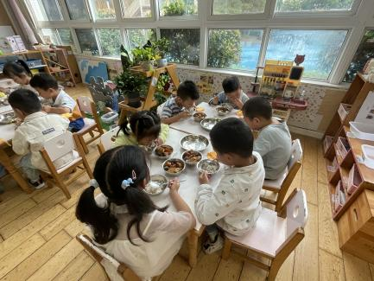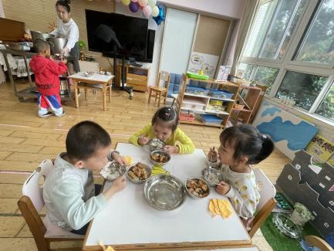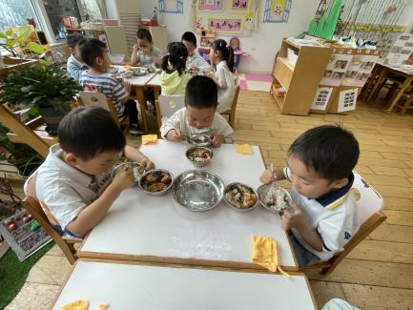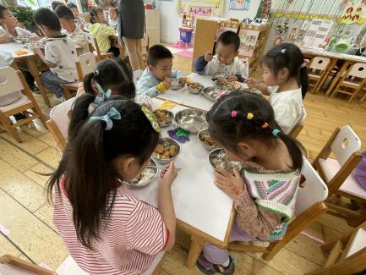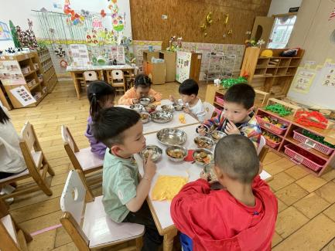

**午睡情况：**

在今天午睡过程中，王钧逸、陈雨航、孙贝牙、李宇涵、穆永泽、张睿宸、高文浩、郁明泽、袁明楷、张砚钧、蒋绍文、赵天羽、欧阳悦、黄钰洁、蔡晗熙、韩文雅、陈悦、丁妤暄、贾清晨、钱宣妤、叶歆雅、杨芷若能够在12:30 前便能够自主进入睡眠，为你们点赞！

**区域游戏情况：**

今天下雨，于是，在喝过牛奶之后孩子们便开始玩起了区域游戏，陈雨航、李宇涵、在生活区玩游戏，他们今天玩的是按要求放纸杯的游戏。陈悦、蔡晗熙、钱宣妤、郑雅姝、在美工区游戏，陈悦玩得是手印添画的游戏，钱宣妤在玩瓶子里的春天，郑雅姝玩得是纸盘制作的游戏，蔡晗熙在用纸杯制作章鱼。袁明楷、贾清晨、韩文雅、张砚钧、在科探区探索科学奥秘，今天玩得是平衡小人的游戏。穆永泽、欧阳悦、在建构区玩地面建构游戏，欧阳悦在建构房子，穆永泽建构的是城堡。赵天羽、高文浩、丁妤暄、黄钰洁、在益智区玩，赵天羽在玩拼图游戏，高文浩、丁妤暄、黄钰洁在玩动物擂台赛的游戏；王钧逸、孙贝牙、蒋绍文、在图书角看书，今天在娃娃家玩的是张睿宸、郁明泽、杨芷若、叶歆雅、其中杨芷若、叶歆雅在卧室中照顾宝宝，郁明泽在玩烧菜游戏，张睿宸在玩吃饭的游戏。

在今天的游戏过程中，孙贝牙、陈盼、李宇涵、穆永泽、陆宇轩、高文浩、万灵杰、袁明楷、蒋绍文、赵天羽、唐锦轩、何书泽、陆忻妍、欧阳悦、黄钰洁、韩文雅、丁妤暄、贾清晨、朱明曦、钱宣妤、叶歆雅、郑雅姝、朱姝妍、杨芷若、任伊桐等小朋友能够按照自己选择的区域进入游戏。

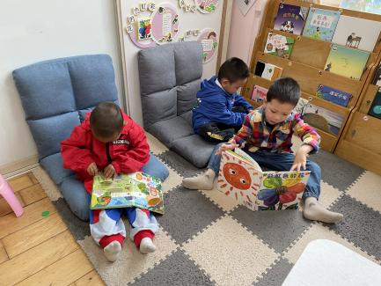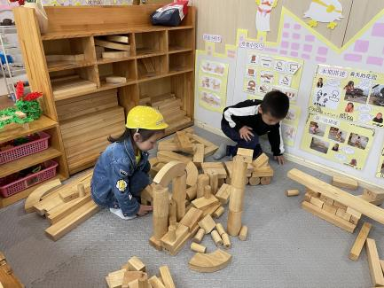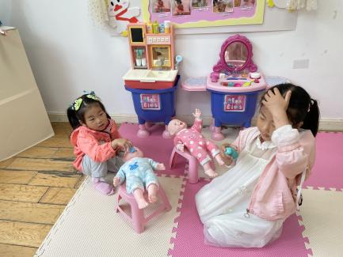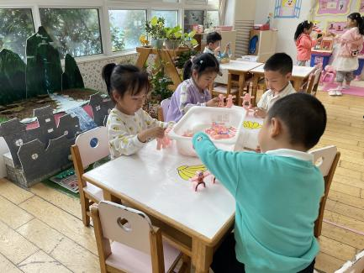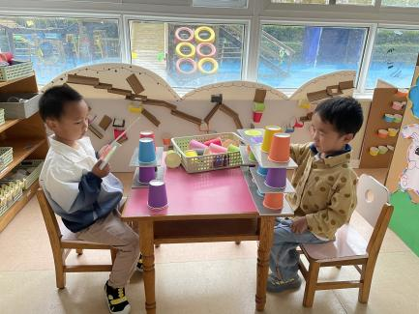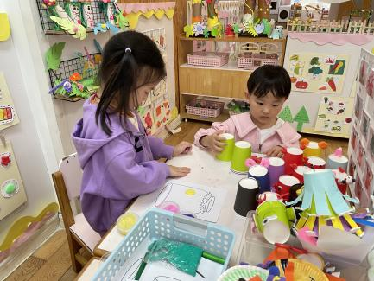

**老师的话：**

近期发现有部分孩子的指甲比较长，请大家回家后检查一下孩子的指甲，并及时进行修剪。